|  |  |  |
| --- | --- | --- |
| **자료배포** | 2019.09.18 | |
| **보도요청** | 배포 이후 | |
| **문의** | 한승우 팀장 T: 02 410 9056  김지윤 대리 T: 02 410 8706  박준영 팀원 T: 02 410 0429 | Email:  pa@hanmi.co.kr |

**“아모잘탄 우수성 글로벌 입증”…SCI급 국제학술지에 11번째 등재**

**(Journal of Hypertension)**

**‘The K-Central Study’의 추가 하위 분석 임상4상 연구**

**24시간 혈압 모니터링 등 우수한 측정 결과 발표**

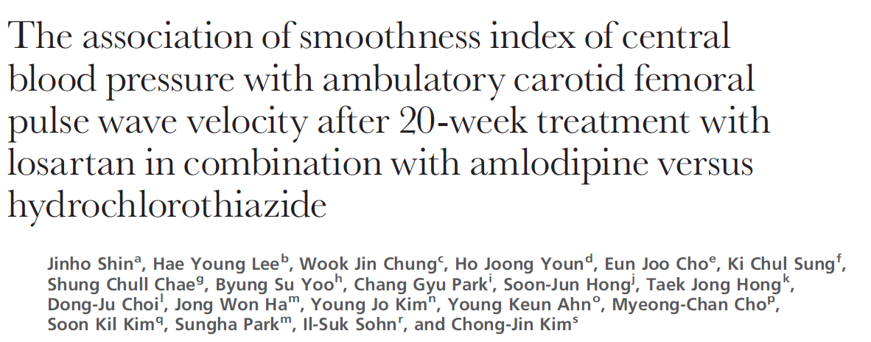  
**<사진> SCI급 고혈압저널(Journal of Hypertension)에 게재된 아모잘탄 11번째 논문**

세계고혈압학회와 유럽고혈압학회 공식 저널이자 SCI급 국제학술지인 ‘Journal of Hypertension’에 한미약품의 고혈압치료 복합신약 ‘아모잘탄’의 임상 4상(The K-Central) 하위분석 연구결과가 등재됐다.

아모잘탄의 국제학술지 게재는 이번이 11번째로, 한미약품은 현재까지 SCI급 6개, SCIE급 3개 등 유수의 국제 학술지에 아모잘탄의 주요 연구 결과들을 등재했다.

아모잘탄은 고혈압 치료 성분인 Amlodipine camsylate(CCB)와 또다른 고혈압치료 성분 Losartan potassium(ARB)을 결합한 복합신약으로, 작년 국내 전문의약품 처방 매출 10위권 내에 진입한 유일한 국산 의약품이다.

Journal of Hypertension에 게재된 이번 연구는 아모잘탄과 ARB/Diuretics(이뇨제) 복합제간 24시간 실시간 중심혈압, 활동혈압, 맥파전달속도 등 다양한 혈역학적 지표들을 세계 최초로 비교 평가한 ‘The K-Central Study’의 하위 분석 연구다.

연구진은 ‘The K-Central Study’에 참여한 231명의 환자 중 아모잘탄 투여 환자 70명과 ARB/Diuretics(이뇨제) 복합제 투여 환자 72명을 비교 분석했다.

연구 결과에 따르면, 투여 20주 후 경동맥-대퇴동맥의 맥파전달속도(ambulatory carotid femoral Pulse Wave Velocity, 이하 맥파전달속도) 변화량이 아모잘탄 투여군에서 유의하게 감소하는 결과를 보였다.

특히, 야간의 맥파전달속도 변화량 차이는 아모잘탄 투여군의 진료실∙중심혈압 등 모든

SI(Smoothness Index, 이하 평탄지수)를 효과적으로 조절했다. 평탄지수란 매시간 측정한

모든 혈압을 분석해 평가하는 활동지표로, 특정시점의 혈압측정 방법보다 더욱 정확하고

객관적인 지표다.

제1저자인 한양의대 신진호 교수(심장내과)는 “평탄지수는 24시간 지속적인 혈압 조절을 설명하는 객관적 지표 중 하나”라며 “’The K-Central study’에서 아모잘탄의 24시간 중심혈압 조절 효과가 더 우수했던 이유는 혈관경직도와 밀접한 연관이 있는 맥파전달속도 개선으로 인한 평탄지수의 차이 때문”이라고 설명했다.

책임 연구자인 경희의대 김종진 교수(심장혈관내과)는 “이번 논문은 ‘The K-Central study’를 통해 입증된 아모잘탄 중심혈압 조절 효과를 더욱 객관적으로 뒷받침 할 수 있는 근거”라며, “현재 다양한 하위분석들이 진행 중이며 빠른 시일 내 의미 있는 추가 연구결과를 발표할 예정”이라고 설명했다.

한미약품 마케팅사업부 박명희 전무이사는 “맥파전달속도 감소 결과는 아모잘탄이 동맥경화 등 혈관경직도가 높은 환자에서 보다 효과적인 약제임을 직접적으로 증명한 것”이라며 “근거중심 마케팅을 통해 아모잘탄의 차별화 된 가치를 알리는데 최선을 다하겠다”고 말했다.

올해 출시 10년차를 맞는 아모잘탄은 전년 동기 대비 11% 성장했으며, 아모잘탄에 성분 하나씩을 각각 더한 아모잘탄큐, 아모잘탄플러스를 묶은 ‘아모잘탄패밀리’는 전년대비 25% 성장했다. 아모잘탄패밀리는 올해 국내 제약사가 개발한 고혈압치료제 중 최초로 1000억원대 매출을 달성할 것으로 기대되고 있다.

**<끝>**